Dé Luain/ Monday | Dé Máirt/ Tuesday
- An féilire agus an aimsir  - Ag léamh agus ag scríobh nuachta  (Físeáin – videos)  Gaeilge  - Foghraíocht – Dul siar  - Féasta Focal/High Frequency Words: Dul siar/ Revision  https://ccea.org.uk/learning-resources/feasta-focal Lean an nasc agus brú ‘D’. Cliceáil 11-20. Follow this link and press ‘D’ on the compass. Choose 11 - 20. Select ‘Cliceáil, Éist agus abair’ It requires Adobe Flash to be activated. I have attached a PDF file to the email in case interactive resource doesn’t work (Pls. refer to pages 3 - 7). (Físeáin – videos)  Mata  - Gafa le Mata – Cruthanna 3T (3D Shapes) – lth 47 (Físeán – video)  Corp Oideachas (P. E.)  RTÉ 10@10 10 @ 10  Aclaíocht gur féidir tabhairt faoi sa teach cuma cén aimsir a bhíonn againn. Exercises that can be done indoors irrespective of what the weather’s like outside.  OSIE/ Eolaíocht (Science)  Bainne draíochta/ Magic Milk | - An féilire agus an aimsir  - Ag léamh agus ag scríobh nuachta  (Físeáin – videos)  Gaeilge  - Foghraíocht – Dul siar  - An Teilifís – Mo Leabharsa –lth 50 (Tasc éisteachta)  Mata  - Gafa le Mata – Cruthanna 3T(3D Shapes) – Lth 48 (Físeán – video)  Corp Oideachas (P. E.)  Cluiche Bollaí / Bowling game  - Collect some empty plastic drinks bottles.  - Find a hard, flat surface to create your own bowling alley (cúirt scidilí).  - Fill the bottles a quarter full, with water, to add weight.  - Screw the tops on tightly and arrange the bottles in a triangle, like bowling pins.  - Players have two tries to roll the ball down the alley and knock down all the pins.  Tasc  Bailigh cruthanna 3T atá timpeall an tí a 1) rollfaidh agus 2) nach rollfaidh. Collect some 3D shapes from round the house that 1) will roll and 2) will not roll.
Dé Céadaoin/ Wednesday | Déardaoin / Thursday
- An féilire agus an aimsir  - Ag léamh agus ag scríobh nuachta  (Físeáin – videos)  Gaeilge  - Foghraíocht – Dul siar  - Cleite: Leabhar: An Torc Crosta  (Físeáin – videos)  Mata  - Gafa le Mata (Cruthanna 3T – lth 49) - (Físeán – video)  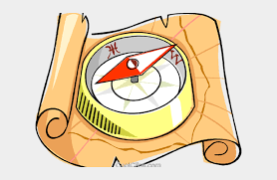  Corp Oideachas (P. E.)  Cluiche an Chompáis (Compass Jumps)  Mark out a compass on the ground with masking tape or chalk. Mark a square in the centre for you to stand inside.  Then jump from two feet, landing on two feet in the following directions:  - Jump North (Léim ó thuaidh) and back to the centre (ar ais go dtí an lár)  - Jump East (Léim soir) and back to the centre (ar ais go dtí an lár)  - Jump South (Léim ó dheas) and back to the centre (ar ais go dtí an lár).  - Jump West (Léim siar) and back to centre (ar ais go dtí an lár)  Scéal le Múinteoir Aoife  Éist le scéal le Múinteoir Aoife (le fáil ar shuíomh idirlíne na scoile www.gaelscoilchnoclimahna.ie )faoi Naíonáin Mhóra. Go onto the school website and under Naíonáin Mhóra, you will find a lovely collection of stories read by Múinteoir Aoife. Míle buíochas le Múinteoir Aoife! | - An féilire agus an aimsir  - Ag léamh agus ag scríobh nuachta  (Físeáin – videos)  Gaeilge  - Foghraíocht – Dul siar  - An Teilifís – Foclóir a bhaineann leis an teilifís.  - Mo Leabharsa –lth 51  (Físeáin – videos)  Mata  - Ag suimiú sa chóipleabhar - (Físeán – video)  Corp Oideachas (P. E.)  Go Noodle: www.gonoodle.com  Roghnaigh 3 ghníomh ón suíomh! Pick out 3 different videos from the options available on the website!  Tasc  Tabhair aire do na plandaí sa ghairdín, nó sa teach, tríd cinntiú go bhfuil uisce acu. Keep an eye on the plants in the garden, or those indoors, and water them if required.
Dé hAoine
- An féilire agus an aimsir
- Ag léamh agus ag scríobh nuachta
(Físeáin – videos)
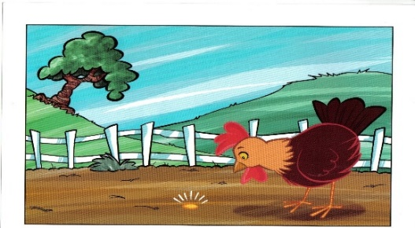
OSIE
Scéal: An Chircín Rua

Gaeilge
- Féasta Focal/High Frequency Words: Dul siar/ Revision
https://ccea.org.uk/learning-resources/feasta-focal Lean an nasc agus brú ‘D’. Cliceáil 11-20. Follow this link and press ‘D’ on the compass. Choose 11 - 20. Select ‘Cliceáil, Éist agus abair’. It requires Adobe Flash to be activated. I have attached a PDF file to the email in case interactive resource doesn’t work. (Pls. refer to pages 3 - 7).
- Cleite: Leabhar - Nach deas é!
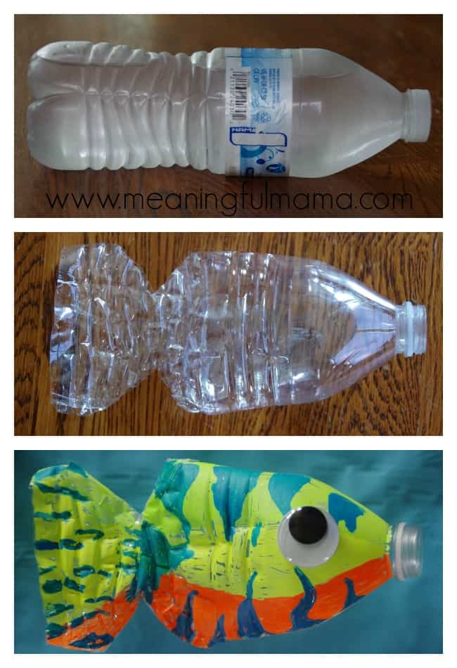
(Físeáin – videos)
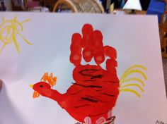
Mata
- Ag obair sa chóipleabhar Mata

Ealaín / Art
An Chircín Rua nó Iasc ag snámh

Corp Oideachas (P. E.)
RTÉ 10@10 10 @ 10
Aclaíocht gur féidir tabhairt faoi sa teach cuma cén aimsir a bhíonn againn. Exercises that can be done indoors irrespective of what the weather’s like outside.

Liosta 1 | Liosta 2 | Liosta 3 | Liosta 4 | Liosta 5
tá | má | bosca | thit | thug
cóta | mí | bia | rug | rince
áit | rí | Fia | dubh | beo
mé | sí | iasc | ubh | níl
lá | chuala | Mia | mo mhála | bán
trá | bua | amárach | mo Mhamaí | rith
ná | rua | seacht | dorcha | doras
bí | tua | trí | lacha | leon
fág | nua | bád | slán | lán
cá | féach | gorm | ocht | anocht
srón | brón | amach | bog | báisteach

